**Dějepis – 6.B Zadání práce pro období: 25.05.- 7.06.2020**

**Téma: Řím v období císařství**

## Samostudium:

Cíl: Z minulé hodiny

1. Žák vyhledá Řím na mapě Evropy a Středomoří, ukáže osídlení Apeninského poloostrova v počátcích historie Říma (Etruskové, Italikové, Řekové a Keltové)
2. Žák rozdělí dějiny římské říše dle formy vlády (království, republika, císařství)
3. Žák popíše složení římské společnosti
4. Vysvětlí slovo republika a popíše její řízení v dobách Říma. Srovná s řízením státu v ČR.
5. Vysvětlí příčiny krize římské republiky a postoj politického vedení, jak krizi řešit.

## Cíl k tomuto bloku:

1. **Charakterizuje a srovná moc a postavení císaře v době principátu a dominátu**
2. **Vypráví o životě G.I. Caesara nebo Octaviana Augusta**
3. **Ukáže na rozsah římské říše – vysvětlí pojem Limes romanus, provincie, barbaři**

Domácí úkoly k průběžné kontrole školou

1. 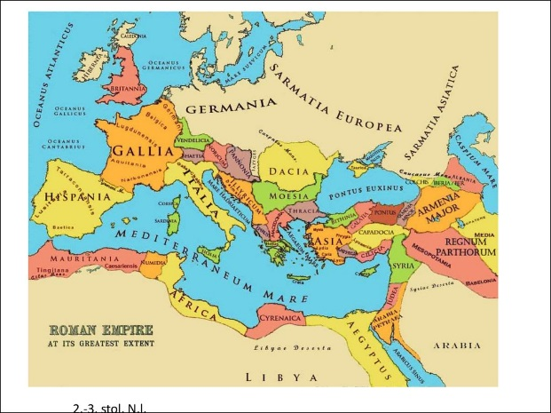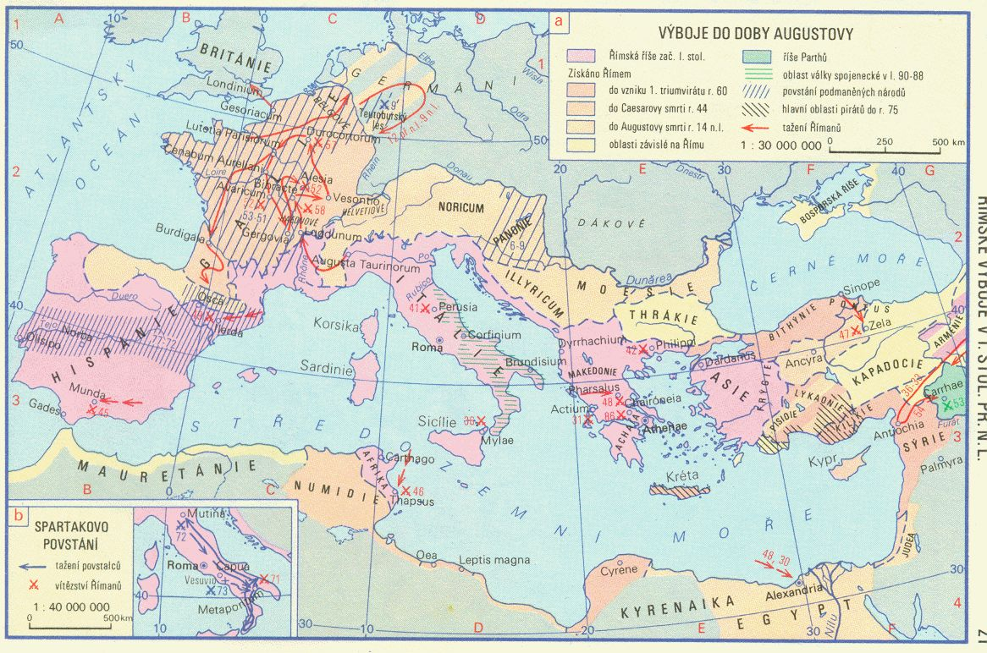**Pracovní sešit str. 47 – 48,50 – text a opakovací úkoly.**

Rozšíření území Římské říše v době Caesarově a Augustově

Vnitřní členění říše na provincie.